BAB V
SIMPULAN DAN SARAN
A. Simpulan
Dari hasil penelitian dan pembahasan yang dilakukan tentang Evaluasi Kualitas Website Pemesanan Online Laboratorium IoT X-Camp PT. XL Axiata menggunakan Metode WebQual 4.0 dan di analisis menggunakan analisis deskriptif maka dapat dikemukakan simpulannya untuk skor hasil penelitian website sebagai berikut :
- Berdasarkan faktor kemudahan pengguna rata-ratanya yaitu 3,90 dengan tingkat capaian 76,43% dan berada pada kategori cukup baik.
- Berdasarkan skor hasil penelitian website berdasarkan faktor kualitas informasi rata-ratanya yaitu 3,81 dengan tingkat capaian 76,13% dan berada pada kategori cukup baik.
- Berdasarkan skor hasil penelitian website berdasarkan faktor kualitas interaksi rata-ratanya yaitu 3,78 dengan tingkat capaian 75,68% dan berada pada kategori cukup baik.
- Berdasarkan skor hasil penelitian kemudahan pengguna, kualitas informasi dan kualitas interaksi hanya mencapai persentase cukup baik saja, jadi dalam penelitian ini semua variabel dan indikator hanya mencapai persentase cukup saja. Hal ini menunjukkan bahwa tingkat kepuasan responden pada semua varibel dan indikator masih rendah sehingga perlu segera diberikan perbaikan pada semua aspek untuk meningkatkan tingkat kepuasan responden. Atribut yang memiliki prioritas utama dalam perbaikan adalah X17 yaitu website dapat meyakinkan pengguna , X21 website menyediakan informasi yang akurat dan X33 website memberikan rasa aman terhadap informasi data pribadi pengguna. Hal tersebut dikarenakan X17, X21, dan X33 merupakan indikator dengan skor terendah dari masing-masing variabel.
B. Saran
Berdasarkan simpulan yang ada, dihasilkan beberapa saran untuk website pemesanan online Laboratorium IoT X-Camp guna meningkatkan kualitas website sebagai berikut :
- Untuk meningkatkan kualitas kemudahan pengguna :
- Website pengelola dan pemilik website dapat menambahkan halaman tutorial atau panduan untuk pengguna website agar website mudah untuk dipelajari dan digunakan.
- Logo perusahaan seharusnya ada di kiri atas website, pada kiri atas website saat ini terdapat tulisan Makerspace X-Camp, sebaiknya diganti dengan logo X-Camp.
- Penempatan konten yang ditampilkan harus teratur dan tidak memakai ruang yang terlalu banyak. Seperti page facility dan plan, saat ini dipisah padahal fungsi dan informasi yang terdapat didalamnya sama, sebaiknya digabungkan.
- Untuk meningkatkan kualitas informasi website pengelola dan pemilik website dapat memberikan informasi yang lebih detail dan lebih transparansi sesuai dengan informasi yang dimiliki perusahaan dan informasi yang dibutuhkan pengguna supaya pengguna website merasa puas dalam melakukan akses kedalam website dan juga perusahaan dapat memenuhi tujuan utama website dibuat.
- Untuk meningkatkan kualitas interaksi layanan website pengelola dan pemilik website dapat menambahkan link menuju media sosial yang dimiliki perusahaan. Diberikan nya feedback yang jelas kepada pengguna setiap pengguna telah melakukan interaksi dengan website.
- Supaya memudahkan user yang sudah mengetahui fasilitas yang tersedia pada Laboratorium IoT X-Camp PT. XL Axiata, maka ditambahkan page Book Now, agar user atau maker bisa langsung mengunjungi page berikut untuk memesan fasilitas yang diinginkan. Sebelumnya, page Book Now itu adalah page Info, berikut tampilan page Info :
Gambar 5.2
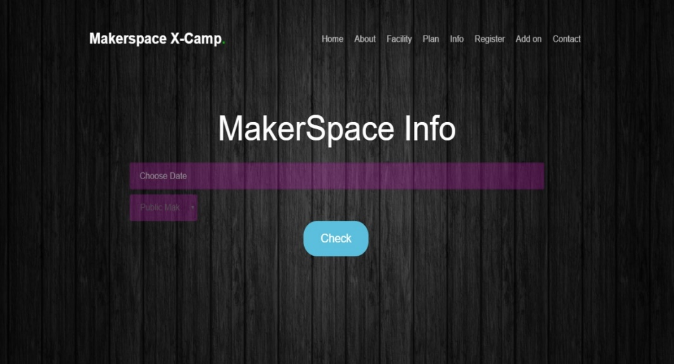
Tampilan page Info

Di rekomendasikan menjadi page Book Now. Berikut rekomendasi tampilannya :
Gambar 5.2
Rekomendasi Tampilan page Booking
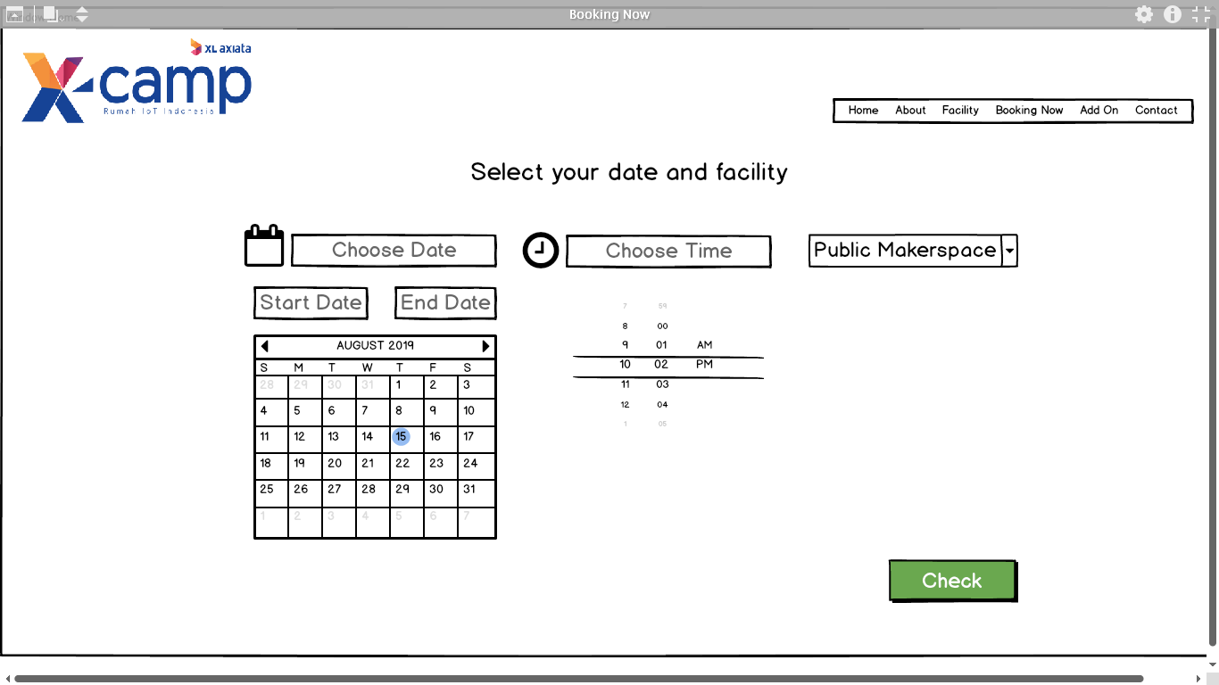
- Diusulkan dalam penelitian selanjutnya dapat dilakukan dengan jumlah populasi yang lebih besar dan tidak hanya terbatas pada responden komunitas IoT yang pernah datang ke Laboratorium X-Camp saja.
- Dalam penelitian selanjutnya diharapkan untuk menambah kriteria penyortiran data responden, misalnya rata-rata penggunaan internet setiap hari. Dengan demikian hasil penelitian yang dilakukan berikutnya dapat lebih menguraikan fenomena dan menghasilkan penemuan yang lebih beragam.
- Penelitian yang penulis lakukan hanya menggunakan 1 metode saja, penulis menyarakankan untuk penelitian selanjutnya dapat menambahkan metode lain agar dapat memperluas hasil, tentunya metode lainnya yang dipilih harus metode yang cocok untuk digabungkan dengan metode webqual 4.0, seperti metode Importance Performance Analysis (IPA).

